# 北航微电子学院Aether入门教程 - 0

## 电脑及账号设置

用户需要通过SSH工具连接至服务器，并创建一个VNC服务，以下通过MobaXterm为例演示：

* 1. 创建SSH连接
  2. 打开MobaXterm
  3. 在Session中选择SHH
  4. 在Remote host中输入服务器地址 10.111.3.128
  5. 按下回车或OK

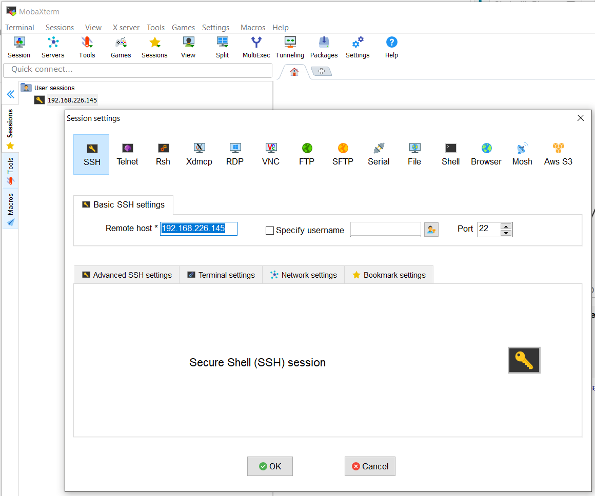

* 1. 双击刚建立的session，然后再登陆界面输入你的账号和密码(你的名字小写拼音，例如张三的账户和密码就是zhangsan)，登陆成功后会看到如下界面

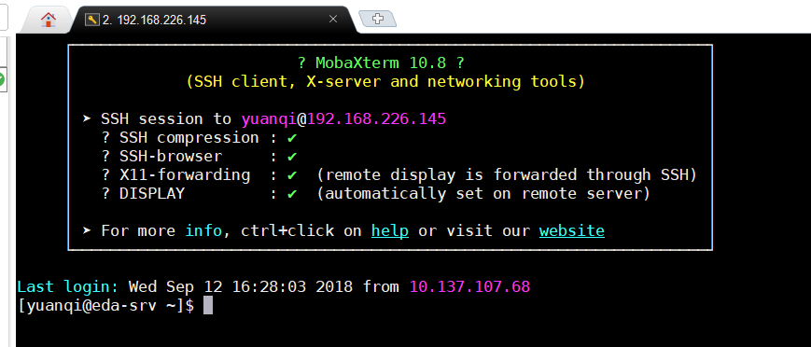

* 1. 创建VNC连接：在命令行中输入 ***vncserver***，系统将自动建立一个VNC，其中冒号后面的数字是需要记住的序列号，如图中的5。第一次创建时需要设置一个密码，推荐简单好记的。

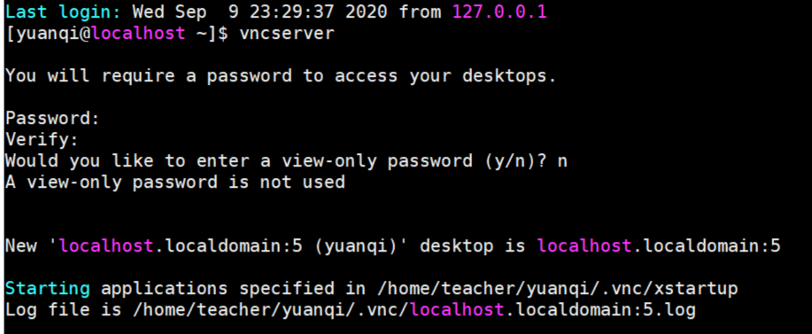

* 1. 通过VNC软件登陆到VNC服务器：例如打开TigerVNC后，在服务器名称中输入服务器的IP地址加上之前生成的序列号，比如10.111.3.128:5。然后点击连接。

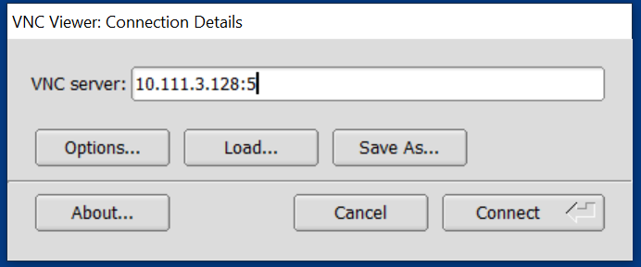

## Aether环境加载

* 1. 在桌面点击右键并选择打开一个端口open in terminal:

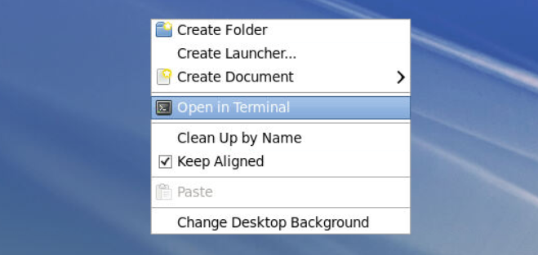

* 1. 因为默认的文件目录是Desktop，我们需要创建一个新的文件夹并进入文件夹：
* *mkdir Aether*
* *cd Aether*
  1. 在端口中输入如下命令来加载cadence的启动环境，并用命令*virtuoso*打开Aether软件：
* *source /opt/EDA/empyrean/setup.bash*
* *aether*

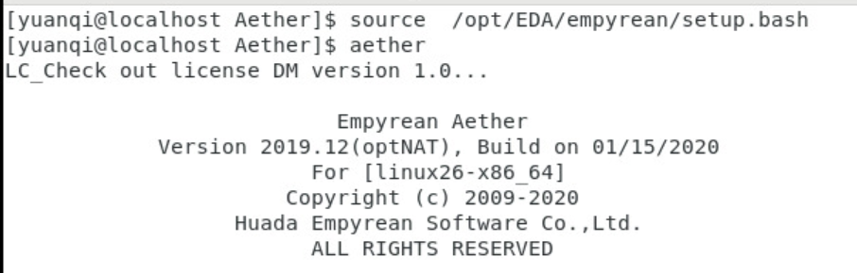

* 1. 之后将能看到Aether软件的主界面**DM** (Design Manager):

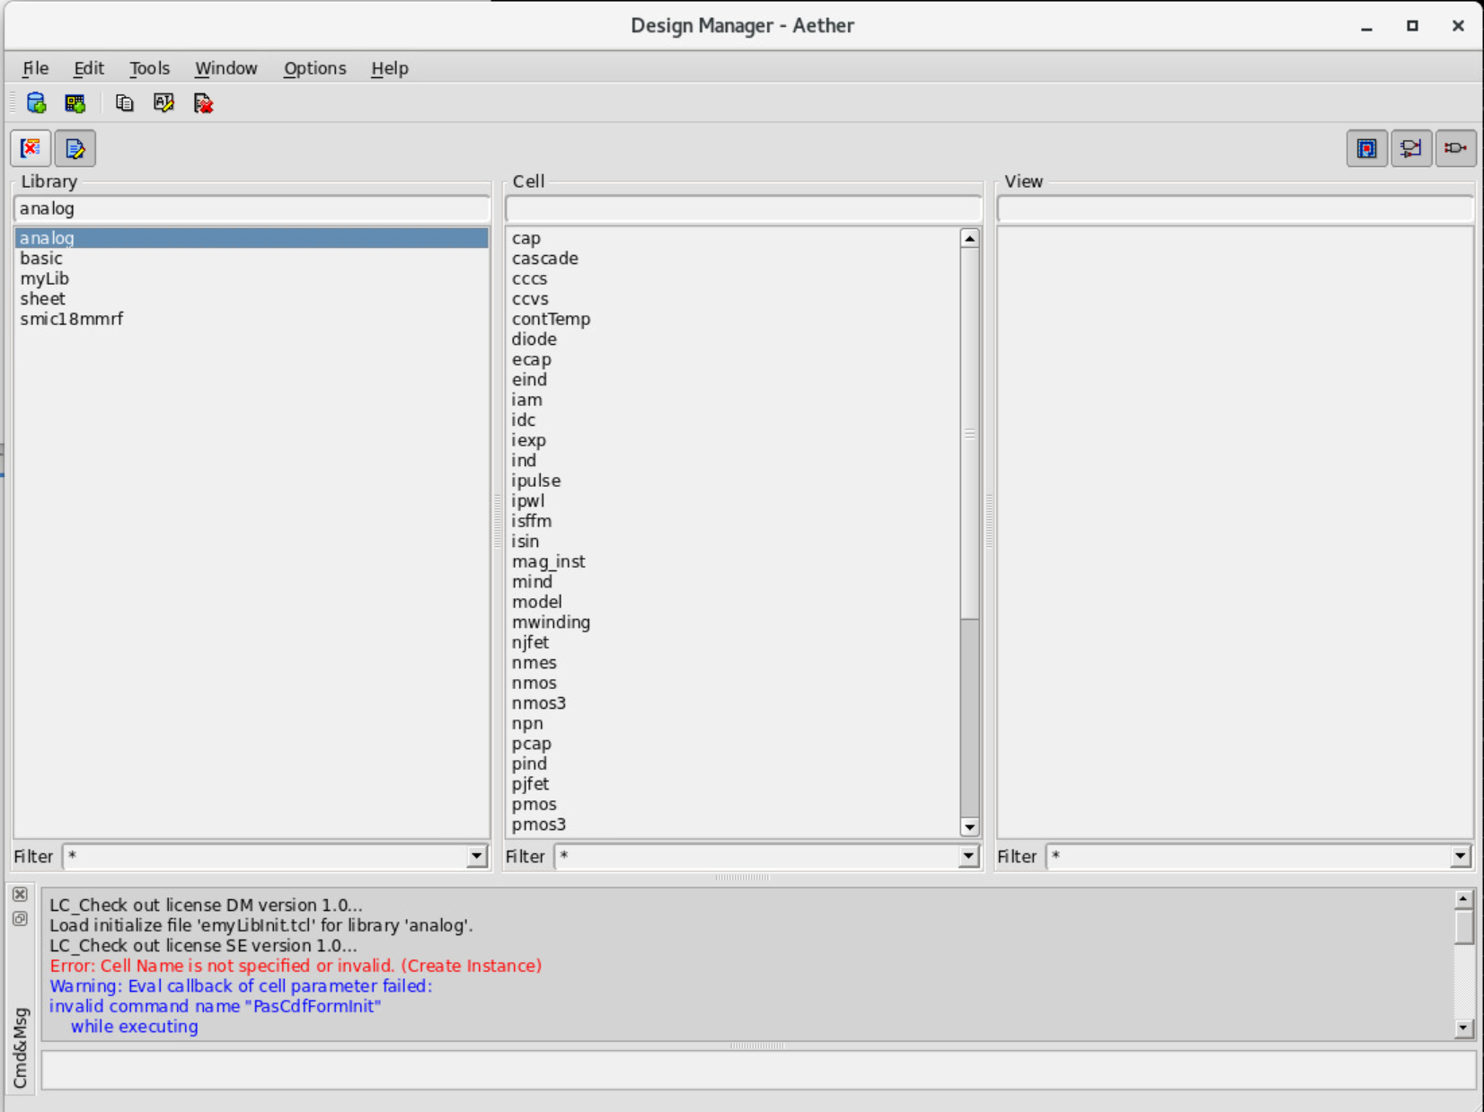

* 1. 最后我们需要加载工艺库文件，在Tools中找到Library Path Editor，

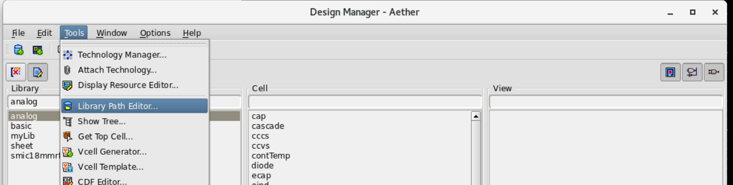

并输入我们使用的工艺库名称 018um­­_PDK和路径/opt/PDK/DEMO/018um_PDK

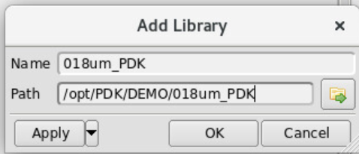

* 1. 现在我们就可以开始我们的设计和仿真了